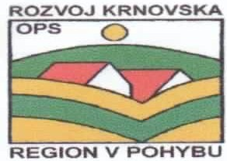

Pozvánka
na jednání Dozorčí rady Rozvoj Krnovska, o.p.s.

Jménem předsedkyně Dozorčí rady Ing. Jany Dohnnalové si Vás dovoluji pozvat na jednání Dozorčí rady Rozvoj Krnovska, o.p.s.

Datum a hodina konání: 22.10.2021 v 10:00 hodin
Místo konání: kancelář MAS Rozvoj Krnovska, Hl. náměstí 104/29, 794 01 Krnov

Program jednání:
- Zahájení, určení zapisovatele, ověřovatele zápisu
- Návrh rozpočtu na rok 2022
- Zpráva z jednání SR v roce 2021
- MAS – příprava na programové období 2021-2027
- Různé, závěr

Prosím o potvrzení účasti na jednání emailem či telefonicky

V Osoblaze 6.10.2021

Martina Jalamasová,
ředitelka

Přílohy:
návrh rozpočtu o.p.s. na rok 2022
rozpočet MAS na rok 2022

